Presseinformation

Fortescue und Liebherr gehen Partnerschaft für emissionsfreie Mining-Maschinen ein

⸺
Fortescue und Liebherr haben eine Partnerschaft für die Entwicklung und Lieferung von umweltfreundlicheren Mining-Trucks angekündigt
- Liebherr wird die von Fortescue Future Industries und Williams Advanced Engineering entwickelten emissionsfreien Antriebsysteme in den T 264 Mining-Truck integrieren
Die schrittweise Lieferung von Mining-Trucks an Fortescue wird voraussichtlich nach einer gemeinsamen, zweijährigen Entwicklungszeit beginnen
Fortescue Metals Group Ltd (Fortescue) und Liebherr Australia Pty Ltd (Liebherr) haben eine Vereinbarung über die Entwicklung und Lieferung von Mining-Trucks mit emissionfreien Antriebssystemen unterzeichnet, die von Fortescue Future Industries (FFI) und Williams Advanced Engineering (WAE) entwickelt werden.
Colmar (Frankreich), 15. Juni 2022 - Die Partnerschaft zwischen Fortescue und Liebherr stellt sich der Herausforderung der CO2 Reduktion von schweren mobilen Mining-Geräten. Die Partnerschaft wird globale Initiativen zur Emissionsreduzierung unterstützen und sowohl Fortescue als auch Liebherr Mining ermöglichen, ihre jeweiligen gesetzten Ziele zur Reduzierung der globalen Emissionen zu erfüllen. Die Partnerschaft stützt sich auf die Expertise von Liebherr Mining in Design und Fertigung von Mining Maschinen und die Expertise von FFI bei der Einführung von Technologie, um emissionsfreie Antriebe für Mining-Maschinen zu liefern.
Die schrittweise Lieferung von Muldenkippern soll im Anschluss an eine gemeinsame, zweijährige Entwicklungsphase beginnen, welche die Entwicklung und Integration von Batterie- und Brennstoffzellen-Antriebssystemen in den Mining-Truck von Liebherr ermöglicht. Um dieses Ziel zu erreichen, wird Liebherr sein umfassendes OEM-Fachwissen in der Entwicklung und Herstellung von Maschinen und nutzen, um die neuen Mining-Trucks gemäß den Anforderungen von Fortescue zu entwickeln, herzustellen und zu liefern.
Partner für den Erfolg
Liebherr setzt sein definiertes "Mining Zero Emission Program" um. Der erste Schritt war der Aufbau einer elektrifizierten Mining-Produktpalette, und der zweite Schritt ist das Angebot von Mining-Baggern, Trucks und Dozern mit weitgehendem Verzicht auf Antrieb mittels fossiler Energieträger bis 2030. Ein Schwerpunkt ist dabei die Modularisierung, um die Integration von Antriebssträngen zu ermöglichen, die unabhängig vom Energietyp sind. Dies schließt auch alternative Verbrennungsmotoren, Batterien und Brennstoffzellen ein. Die Partnerschaft von Liebherr mit Fortescue ist ein wichtiger Bestandteil dieses Programms.
"Dieses Projekt bietet uns eine hervorragende Gelegenheit, die Integration von Batterie- und Brennstoffzellensystemen in unsere Mining-Maschinen zu beschleunigen, die mit sauberer Energie angetrieben werden. Dies unterstützt unsere Vision und unsere von uns definierte Strategie, zukünftiger emissionsfreier Maschinen mit den am besten geeigneten Antriebstechnologien anzubieten", sagte Oliver Weiss, CTO von Liebherr-Mining. "Als führendes Unternehmen im Bereich umweltfreundlicher Technologien für die internationale Industrie und als Weltklasse-Miningbetreiber ist Fortescue ein idealer Partner für CO2 freie Mining-Maschinen und andere Technologie-Initiativen. Wir haben dieselbe Vision."
Die Partnerschaft wird auch die zukünftige geschäftliche Entwicklung von Liebherr unterstützen. "Ein Miningprodukt, das im Rahmen einer engen Partnerschaft zwischen zwei führenden Unternehmen mit Zugang zur neuesten emissionsfreien Technologie entwickelt wird, wird eine immense Chance für die Industrie darstellen und Nachfrage schaffen", sagte Dr. Jörg Lukowski, Executive Vice President für Vertrieb und Marketing von Liebherr-Mining. "Sie unterstützt auch unsere zukünftigen Investitionen in den Ausbau der bereits umfangreichen Fertigungskapazitäten von Liebherr, unter anderem in unserem Truck-Werk in Newport News Virginia, USA, und natürlich in unserem Service- und Support-Netzwerk in Australien."
Elizabeth Gaines, Chief Executive Officer von Fortescue, sagte: "Die Unterzeichnung dieses Vertrages mit Liebherr ist ein wichtiger Schritt auf dem Weg zur Erreichung unseres branchenführenden CO2 Ziels, bis 2030 Netto-Null-Emissionen nach Scope 1 und 2 zu erreichen.
"Wir freuen uns auf die Zusammenarbeit mit Liebherr und WAE bei der Entwicklung und dem Einsatz einiger der weltweit ersten großen, emissionsfreien Mining-Muldenkipper in unserem Betrieb. Dies schafft gleichzeitig eine wichtige neue Geschäftsmöglichkeit für Fortescue, da wir uns zu einem integrierten Unternehmen für grüne Energie und Ressourcen entwickeln.“
Dr. Andrew Forrest, Vorsitzender und Gründer von Fortescue, sagte: "Wir sind auf dem Weg, bis 2030 einen Netto-Null Wert für den Ausstoß von Emissionen zu erreichen, die Wirtschaftlichkeit unseres Unternehmens zu stärken und unsere Produkte für eine schadstofffreie Zukunft technisch und wirtschaftlich geeignet zu machen. Mit jedem Tag, an dem unsere Fortescue- und FFI-Familie die Technologie, die harte Arbeit und die Willenskraft zur Umstellung auf umweltfreundliche Technologien vorantreibt, ist die Miningindustrie einen Schritt näher daran, die erste weltweit führende Industrie zu sein, die vollständig umweltfreundlich ist."
Über die Firmengruppe Liebherr
Die Firmengruppe Liebherr ist ein familiengeführtes Technologieunternehmen mit breit diversifiziertem Produktprogramm. Das Unternehmen zählt zu den größten Baumaschinenherstellern der Welt. Es bietet aber auch auf vielen anderen Gebieten hochwertige, nutzenorientierte Produkte und Dienstleistungen an. Die Firmengruppe umfasst heute über 140 Gesellschaften auf allen Kontinenten. In 2021 beschäftigte sie mehr als 49.000 Mitarbeiterinnen und Mitarbeiter und erwirtschaftete einen konsolidierten Gesamtumsatz von über 11,6 Milliarden Euro. Gegründet wurde Liebherr im Jahr 1949 im süddeutschen Kirchdorf an der Iller. Seither verfolgen die Mitarbeitenden das Ziel, ihre Kunden mit anspruchsvollen Lösungen zu überzeugen und zum technologischen Fortschritt beizutragen.
Über Fortescue
Die 2003 gegründete Fortescue Metals Group Ltd (Fortescue) ist ein weltweit führendes Unternehmen in den Bereichen Rohstoffe und erneuerbare Energien. Als stolzes westaustralisches Unternehmen sind wir für unsere Kultur, Innovation und industrieführende Entwicklung von Infrastruktur und Mininganlagen bekannt.
Untermauert durch operative Exzellenz und eine starke Bilanz sind wir unseren strategischen Zielen verpflichtet, florierende Gemeinschaften aufzubauen, die Renditen unserer Betriebe durch diszipliniertes Kapitalmanagement zu optimieren, auf Rohstoffe zu diversifizieren, die die Dekarbonisierung unterstützen, und grüne Energiechancen durch unser grünes Energieunternehmen, Fortescue Future Industries (FFI), zu verfolgen.
Zusammen mit FFI diversifizieren wir uns in ein globales grünes Unternehmen für erneuerbare Energien und Ressourcen, angetrieben durch unsere branchenführenden Ziele, bis 2030 Kohlenstoffneutralität für Scope 1- und 2-Emissionen und bis 2040 Netto-Null-Scope-3-Emissionen zu erreichen.
Über Fortescue Future Industries
Fortescue Future Industries (FFI) ist ein globales Unternehmen für grüne Energie, das sich der Herstellung von kohlenstofffreiem grünem Wasserstoff aus 100 Prozent erneuerbaren Quellen verschrieben hat.
Grüner Wasserstoff ist ein emissionsfreier Kraftstoff, der bei seiner Verwendung nichts anderes als Wasser erzeugt. Er ist die praktische und umsetzbare Lösung, die dazu beitragen wird, die Art und Weise, wie wir unseren Planeten mit Energie versorgen, zu revolutionieren: Er dekarbonisiert die Schwerindustrie und schafft weltweit Arbeitsplätze.
FFI ist führend bei der grünen industriellen Revolution, entwickelt Technologielösungen für schwer zu dekarbonisierende Industrien und baut gleichzeitig ein globales Portfolio von Projekten für erneuerbaren grünen Wasserstoff und grünes Ammoniak auf, um bis 2030 jährlich 15 Millionen Tonnen erneuerbaren grünen Wasserstoff zu produzieren; eine Zahl, die im darauffolgenden Jahrzehnt auf 50 Millionen Tonnen pro Jahr ansteigen soll.
FFI ist auch weltweit führend bei der Dekarbonisierung in schwer abbaubaren Sektoren und ist für die Dekarbonisierung eines der größten Rohstoffunternehmen der Welt bis 2030 verantwortlich - unsere Muttergesellschaft Fortescue Metals Group.
Über Williams Advanced Engineering
WAE ist ein weltweit führendes Technologie- und Ingenieurdienstleistungsunternehmen, das bahnbrechende Innovationen zur Verbesserung von Leistung, Effizienz und Nachhaltigkeit für einen globalen Kundenstamm bereitstellt.
Durch die Kombination von modernsten technologischen Fortschritten und den besten Ingenieuren der Industrie mit Präzision und Schnelligkeit bei der Markteinführung, die sich aus dem äußerst wettbewerbsintensiven Umfeld des Motorsports ableiten, deckt WAE ein breites Spektrum an Disziplinen ab.
Das Unternehmen bietet bahnbrechende Innovationen in den Bereichen fortschrittliche Batterie- und Elektrifizierungstechnologien und Produktentwicklung, unterstützt durch fortschrittliche Simulation, Tests, Rapid Prototyping und Serienfertigung. In enger Zusammenarbeit mit seinen Kunden setzt sich WAE dafür ein, die Herausforderungen des 21. Jahrhunderts im Bereich der Nachhaltigkeit zu meistern.
Die Gründung von WAE geht auf das Jahr 2010 zurück, als Williams Grand Prix Engineering Limited begann, seine Aktivitäten zu diversifizieren; eine Abteilung, die später zu WAE wurde. Im Dezember 2019 verkaufte Williams Grand Prix Engineering (das sich im Besitz der privaten Investmentfirma Dorilton Capital befindet) eine Mehrheitsbeteiligung an WAE an EMK Capital.
WAE hat sich von einem Unternehmen im Anfangsstadium im Jahr 2010 zu einem Unternehmen entwickelt, das etwa 400 Mitarbeiter beschäftigt, die für eine wachsende Liste von Tier-1-Kunden an führenden und transformativen Technologien arbeiten.
Nach der Übernahme durch Fortescue im März 2022 wird WAE weiterhin seine bestehenden Kunden betreuen und neue technologische Möglichkeiten vermarkten sowie eine Schlüsselrolle bei der Unterstützung der Dekarbonisierungsstrategie von Fortescue spielen.

Bilder
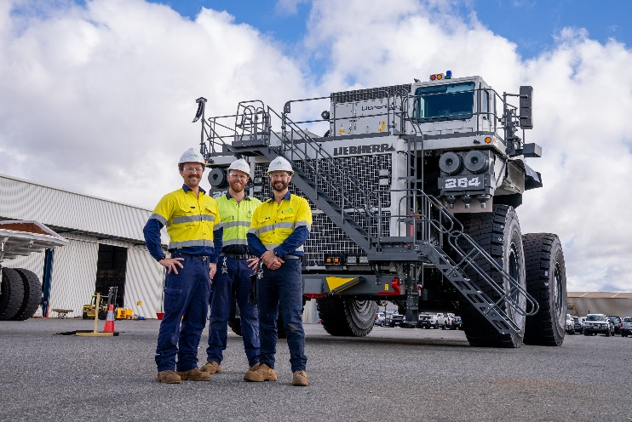
fi-team-working-on-the-t264-in-australia.jpg
FFI-Team arbeitet am T 264 in Australien.

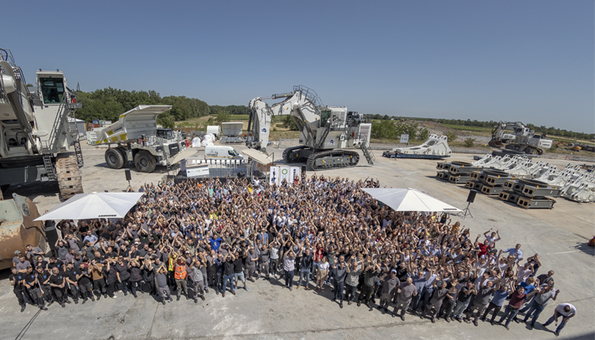
partnership-signing-ceremony-in-colmar-france.jpg
Feierliche Unterzeichnung der Partnerschaft in Colmar, Frankreich.

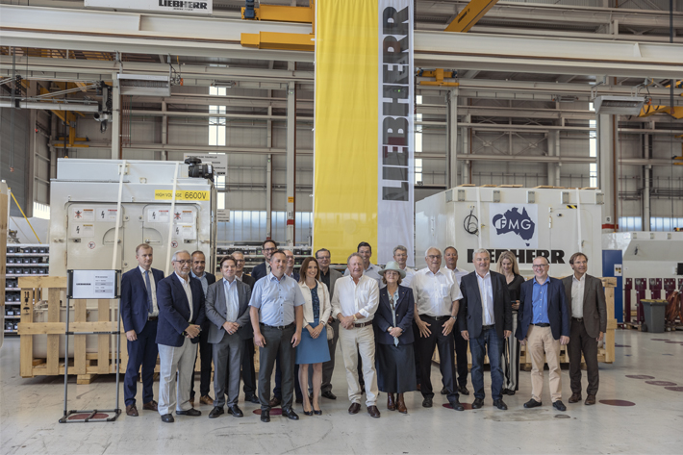
fortescue-metals-chairmen-williams-advanced-engineering-co-chairmen-meeting-with-liebherr-in-colmar-france.jpg
Fortescue Metals Vorsitzender und Williams Advanced Engineering Co-Vorsitzender treffen sich mit Liebherr in Colmar, Frankreich.
Kontakt
Swann Blaise
Divisional General Manager – Marketing & Business Intelligence
Telefon: +1 757 928 2239
E-Mail: swann.blaise@liebherr.com
Veröffentlicht von
Liebherr-Mining Equipment SAS
Colmar / France
www.liebherr.com

